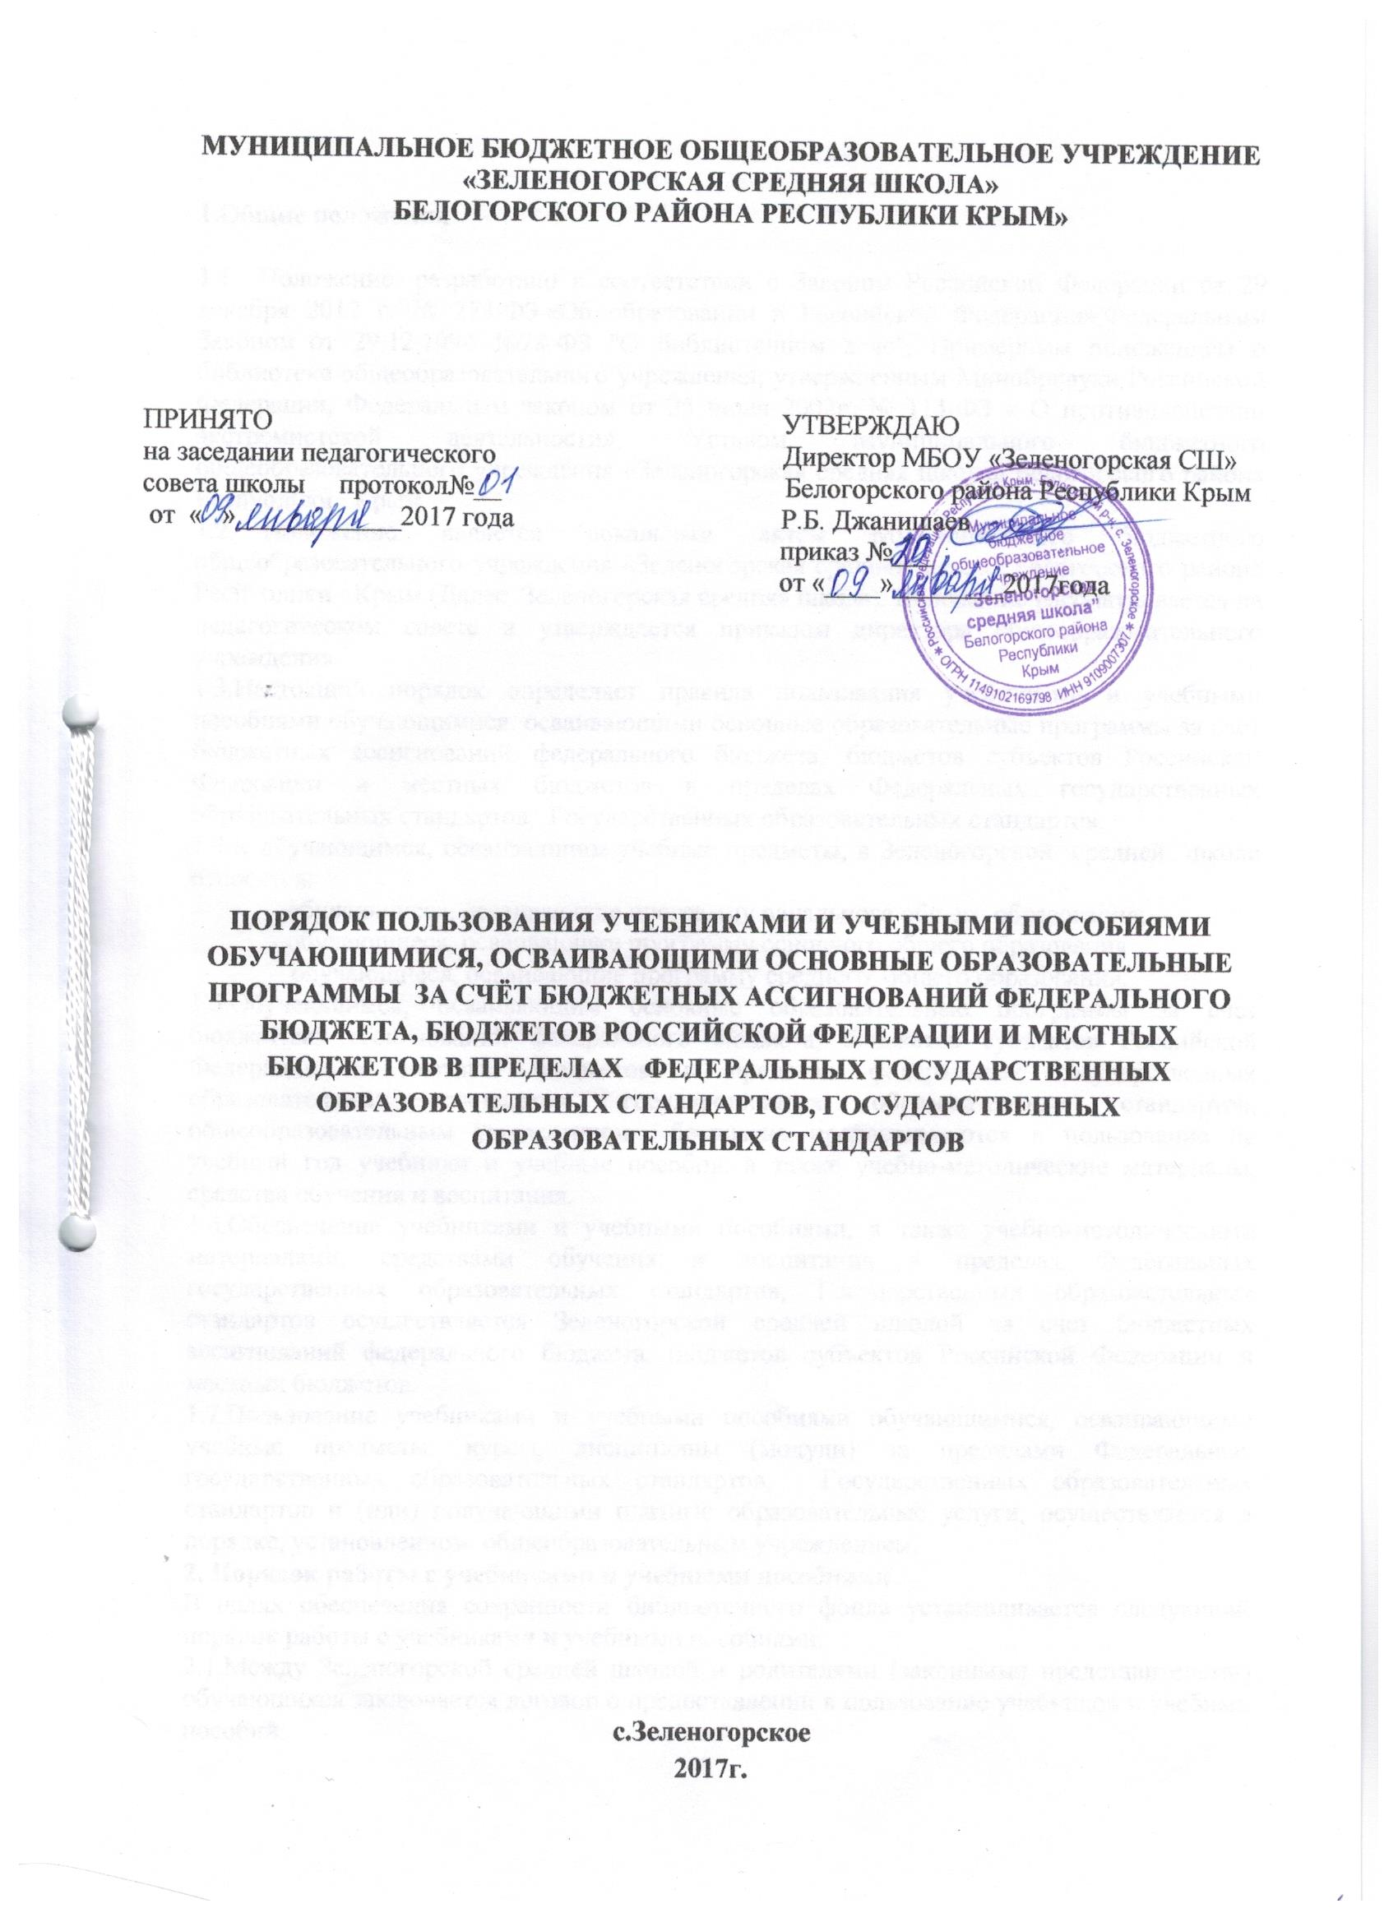

**1.Общие положения**

1.1.   Положение  разработано в соответствии с [Законом Российской Федерации от 29 декабря 2012 г. № 273-ФЗ](http://e.budgetnik.ru/npd-doc.aspx?npmid=99&npid=902389617) «Об образовании в Российской Федерации»,Федеральным Законом  от 29.12.1994 №78-ФЗ "О библиотечном деле", Примерным положением о библиотеке общеобразовательного учреждения, утвержденным Минобрнауки Российской Федерации, Федеральным законом от 25 июля 2002г. № 114-ФЗ « О противодействии экстремистской деятельности», Уставом Муниципального бюджетного общеобразовательного учреждения «Зеленогорская средняя школа» Белогорского района Республики Крым.

1.2.    Положение является локальным актом Муниципального бюджетного общеобразовательного учреждения «Зеленогорская средняя школа» Белогорского района Республики Крым (Далее Зеленогорская средняя школа). Положение рассматривается на педагогическом совете и утверждается приказом директора общеобразовательного учреждения.

1.3.Настоящий порядок определяет правила пользования учебниками и учебными пособиями обучающимися, осваивающими основные образовательные программы за счет бюджетных ассигнований федерального бюджета, бюджетов субъектов Российской Федерации и местных бюджетов в пределах Федеральных государственных образовательных стандартов, Государственных образовательных стандартов.

1.4.К обучающимся, осваивающим учебные предметы, в Зеленогорской средней школе относятся:

- обучающиеся, осваивающие программу начального общего образования;

- обучающиеся, осваивающие программу основного общего образования

– обучающиеся, осваивающие программу среднего общего образования.

1.5.Обучающимся, осваивающим основные образовательные программы за счет бюджетных ассигнований федерального бюджета, бюджетов субъектов Российской Федерации и местных бюджетов в пределах федеральных государственных образовательных стандартов, государственных образовательных стандартов, общеобразовательным учреждением бесплатно предоставляются в пользование на учебный год учебники и учебные пособия, а также учебно-методические материалы, средства обучения и воспитания.

1.6.Обеспечение учебниками и учебными пособиями, а также учебно-методическими материалами, средствами обучения и воспитания в пределах Федеральных государственных образовательных стандартов, Государственных образовательных стандартов осуществляется Зеленогорской средней школой за счет бюджетных ассигнований федерального бюджета, бюджетов субъектов Российской Федерации и местных бюджетов.

1.7.Пользование учебниками и учебными пособиями обучающимися, осваивающими учебные предметы, курсы, дисциплины (модули) за пределами Федеральных государственных образовательных стандартов, Государственных образовательных стандартов и (или) получающими платные образовательные услуги, осуществляется в порядке, установленном общеобразовательным учреждением.

**2. Порядок работы с учебниками и учебными пособиями**

В целях обеспечения сохранности библиотечного фонда устанавливается следующий порядок работы сучебниками и учебными пособиями:

2.1.Между Зеленогорской средней школой и родителями (законными представителями) обучающихся заключается договор о предоставлении в пользование учебников и учебных пособий.

2.2.В соответствии с договором о предоставлении в пользование учебников и учебных пособий Зеленогорская средняя школа обязуется в рамках образовательного процесса обеспечить обучающегося бесплатными учебниками на учебный год.

2.3.Зеленогорская средняя школа до 05 сентября текущего года передает родителям (законным представителям обучающихся) согласно договору о предоставлении в пользование учебников и учебных пособий комплект учебников в соответствии с учебным планом. Выдача учебников за предыдущие классы с целью повторения учебного материала осуществляется по согласованию с библиотекой.

2.4. Родители(законные представители)обучающихся обязаны:

2.4.1.Обеспечить выполнение своими детьми следующих требований: надлежащим образом обернуть учебники, обеспечить их закладками, бережно пользоваться учебниками и учебными пособиями в соответствии с их назначением.

2.4.2.Сдать все предоставленные учебники и учебные пособия Зеленогорской средней школе в конце учебного года в соответствии с ежегодным графиком, но не позднее 23 июня текущего года в том же состоянии, в котором они были получены с учетом допустимого износа.

2.4.3. Возместить ущерб (исходя из состояния учебников и учебных пособий) в случае их порчи или их потери.

2.4.4. В случае порчи учебника и учебного пособия (испорченный переплет, вырванные, мятые или залитые страницы, рисунки, заметки, записи в учебнике или учебном пособии) или потери предоставленного бесплатно учебника и учебного пособия родители(законные представители) обязаны возместить ущерб , нанесенный Зеленогорской средней школе путем замены испорченного или утерянного учебника, учебного пособия идентичным новым.

**3. Обязанности учителей-предметников:**

3.1. В начале учебного года учитель-предметник обязан:

-провести беседу-инструктаж обучающихся своего класса о правилах пользования школьными учебниками ;

-осуществляет контроль за состоянием учебников.

Настоящее Положение принято на неопределенный срок. По решению педагогического совета школы в него могут вноситься изменения и дополнения.